基础入门-抓包技术&HTTPS协议&APP&小程序&PC应用&WEB&转发联动

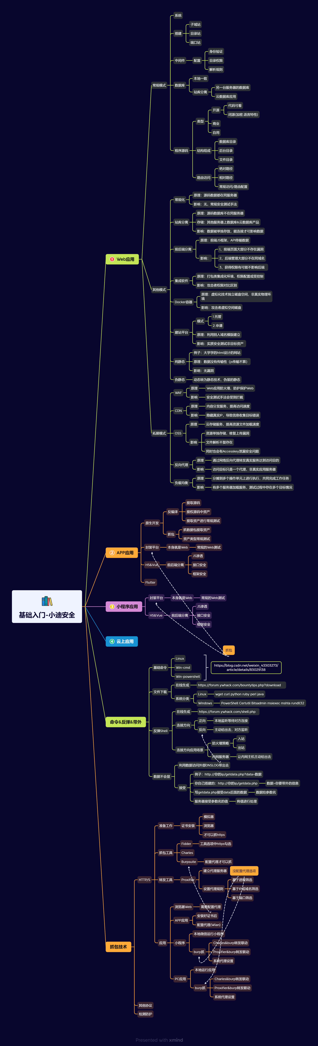

演示案例：

* Web应用-http/s-Burp&Charles&Fiddler
* APP应用-http/s-Burp&Charles&Fiddler
* WX小程序-http/s-Burp&Charles&Fiddler
* PC端应用-http/s-Burp&Charles&Fiddler
* 软件联动-http/s-Proxifier&Charles&Burp

涉及资源：

[补充：涉及录像课件资源软件包资料等下载地址](https://docs.qq.com/doc/DQ3Z6RkNpaUtMcEFr)